ΕΛΛΗΝΙΚΗ ΔΗΜΟΚΡΑΤΙΑ

ΝΟΜΟΣ ΔΩΔΕΚΑΝΗΣΟΥ

ΔΗΜΟΣ ΚΩ

Κως, 27 Ιουνίου 2016

Προς: Μέσα Μαζικής Ενημέρωσης

ΔΕΛΤΙΟ ΤΥΠΟΥ

ΘΕΜΑ “ Προχωράμε μπροστά με έργα. Ολοκληρώνεται η πρώτη φάση αντικατάστασης φωτισμού στο Βόρειο Παραλιακό Μέτωπο της Κω.’’

Η Κως προχωρά μπροστά με έργα.
Ολοκληρώνεται σε λίγες μέρος το έργο «ΑΝΤΙΚΑΤΑΣΤΑΣΗ ΦΩΤΙΣΤΙΚΩΝ ΣΩΜΑΤΩΝ ΚΑΙ ΤΜΗΜΑΤΟΣ ΔΙΚΤΥΟΥ ΣΤΟ ΒΟΡΕΙΟ ΠΑΡΑΛΙΑΚΟ ΜΕΤΩΠΟ (από Φάρο έως ξενοδοχείο Kosta Angela)» συνολικού προϋπολογισμού μελέτης 135.000,00 €.
Το χρονοδιάγραμμα ολοκλήρωσης του έργου λήγει στις 11-7-2016.
Στη μελέτη προβλέπονται οι ακόλουθες παρεμβάσεις:
1) Αντικατάσταση πεπαλαιωμένου και προβληματικού δικτύου ηλεκτροφωτισμού σε μήκος 400m.
Πρόκειται για το τμήμα δικτύου στο ύψος του ξενοδοχείου Aqua Blue το οποίο κινδυνεύει λόγω διάβρωσης της ακτογραμμής. Το φαινόμενο της διάβρωσης έχει επιδράσει στην σημαντική μείωση του πλάτους της ακτής και ως εκ τούτου οι υποδομές του Δήμου πλήττονται με σφοδρότητα από την κυματική δράση.
Στην μελέτη προβλέπεται η αντικατάσταση του υφιστάμενου δικτύου σε μήκος 400 m και η εγκατάσταση νέου κατά μήκους του άξονα των ιστών ηλεκτροφωτισμού.

2) Ανακαίνιση βαφής χαλυβδίνων ιστών φωτισμού σε 113μ.
3) Αντικατάσταση 3 κατεστραμμένων ιστών ηλεκτροφωτισμού.
4) Αντικατάσταση του συνόλου (113 τεμ.) των υφιστάμενων φωτιστικών νατρίου 250 W με φωτιστικά νέας τεχνολογίας και χαμηλής κατανάλωσης διόδων – LED 100W.
Μέχρι σήμερα έχουν ήδη ολοκληρωθεί η απόξεση, το ψυχρό γαλβάνισμα και το μινιάρισμα περίπου 100 από τους 113 ιστούς και η εκσκαφή του δικτύου ηλεκτροφωτισμού.
Η αντικατάσταση των φωτιστικών θα ξεκινήσει την προσοχή Πέμπτη 30-6-2016.
Ενώ προχωρά η καλωδίωση του δικτύου που αντικαθίσταται και θα ακολουθήσει το βάψιμο των ιστών .
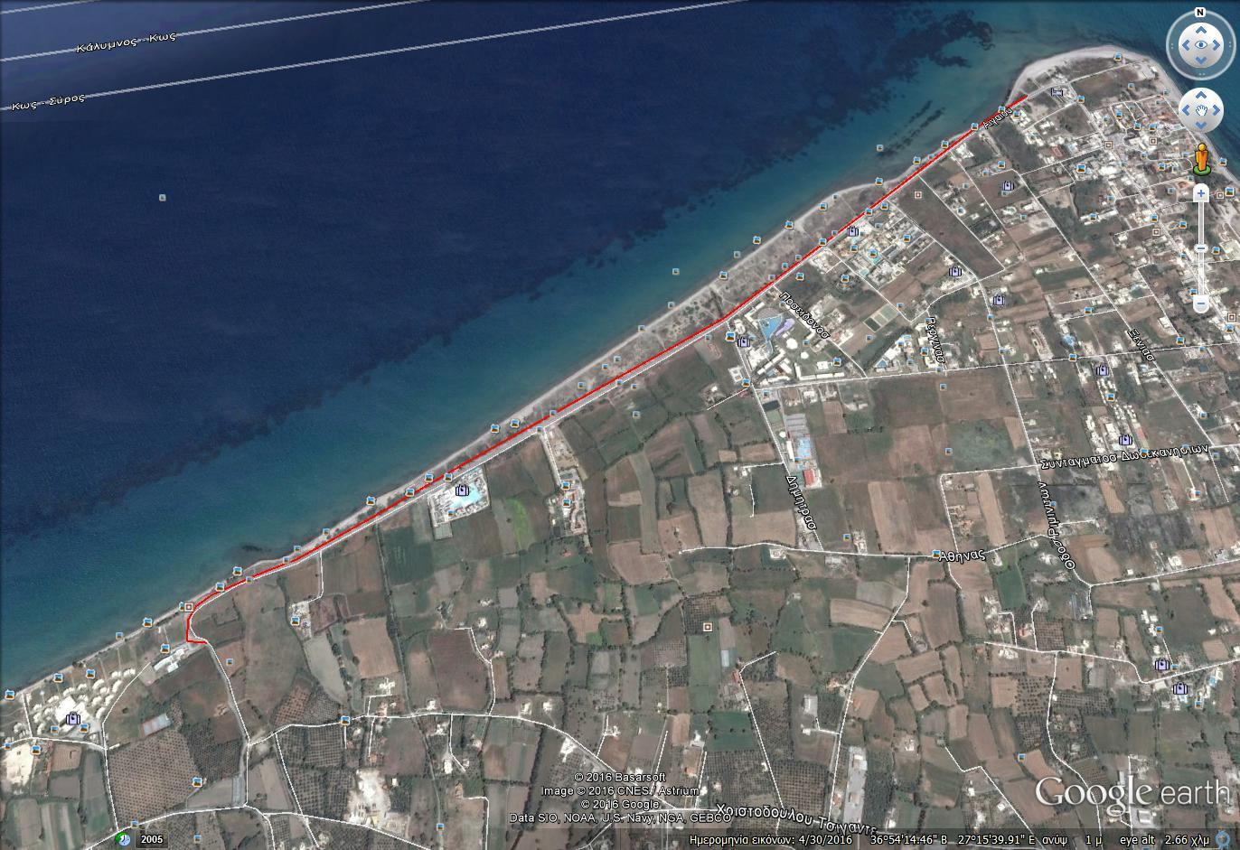
Φωτο 1. Περιοχή εκτέλεσης εργασιών (με κόκκινη γραμμή)

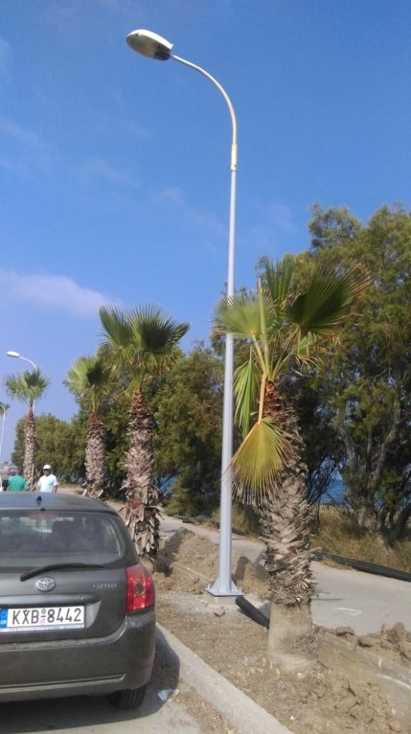
Εικόνα 2 Φωτογραφία ανακαινισμένου ιστού
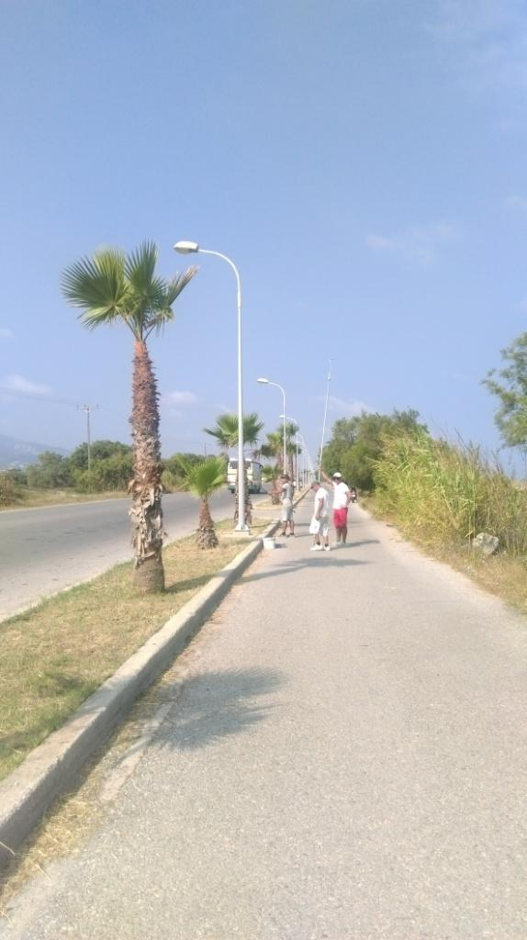
Εικόνα 3 Συνεργείο αποκατάστασης
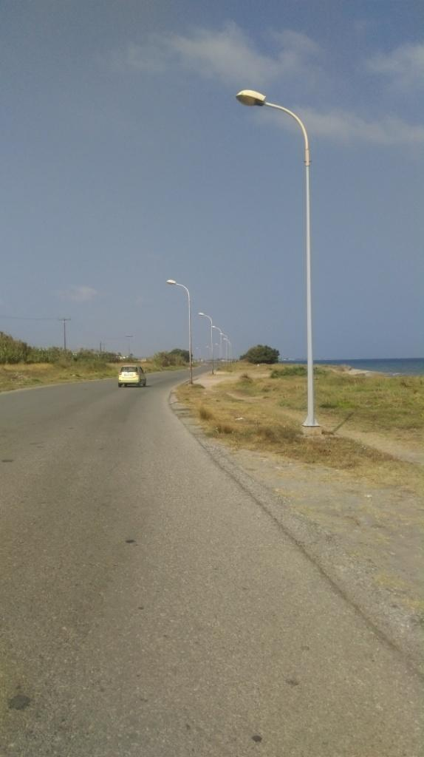
Εικόνα 4 Αντιδιαστολή ανακαινισμένου και μη ανακαινισμένων ιστών
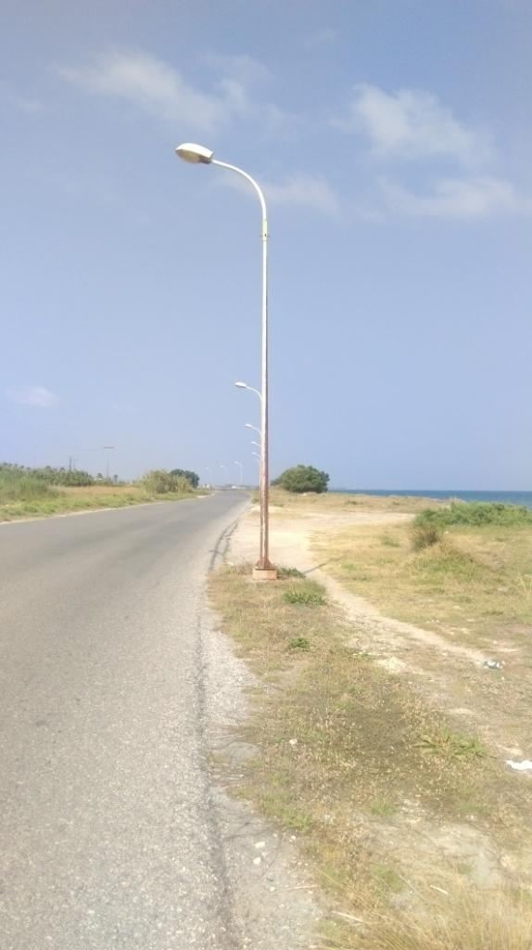
Εικόνα 5 Φωτογραφία μη ανακαινισμένου ιστού

Γραφείο Τύπου Δήμου Κω

